大同大學餐廳膳食衛生檢查結果
檢查時間:110年3月5日(星期五)上午0900-1100時
檢查人員:連靜慧營養師、鄭凌憶經理
缺失項目:
- 上週(2月26日)衛生檢查缺失複查，請參閱表1。
- 上週(2月26日)衛生檢查缺失複查和改善狀況照片，請參閱表2。
- 本週個別餐廳缺失統計表，請參閱表3。
- 本週個別餐廳缺失照片，請參閱表4。
- 本週熱藏食物中心溫度檢測照片記錄，請參閱表5。

表1. 上週缺失統計表
餐廳 |  | 作業場所  衛生管理 | 複檢 | 從業人員  衛生管理 | 複檢 | 驗收及儲存  衛生管理 | 複檢 | 其他 | 複  檢
 | 幸福美饌自助餐/中央廚房(未營業)
 | 小食麵 |  |  |  |  | 分裝調味料需標示品名及有效日期 | ok
 | 真元氣滷味
 | 小綿羊快餐
 | 哈瓦那義大利麵&焗烤 |  |  |  |  | 需清楚標示出有效日期 | ok
 | 壹而美早餐
 | OA咖啡茶飲 |  |  |  |  |  |  | 更換濾心未記錄(已現場改善) | ok
 | 99早餐 | - 茶壺蓋子不潔  2.電風扇不潔 | ok  ok |  |  |  |  | 新工作人員請提供健康檢查紀錄 | ok
 | 玉福滷味
 | 茶覺 | - 拖鞋隨便置放於工作區域  - 垃圾桶未加蓋 | ok  ok |  |  | 食材有效日期已模糊 | ok
 | 陳記 |  |  |  |  | 冷藏庫食材未寫上有效日期 | ok | 未標示產品營養標示 | ×
 | 八方雲集
 | 南樓自助餐  /中央廚房 | 打菜台上方不潔 | ok

表2.上週檢查缺失改善照片
99早餐 | 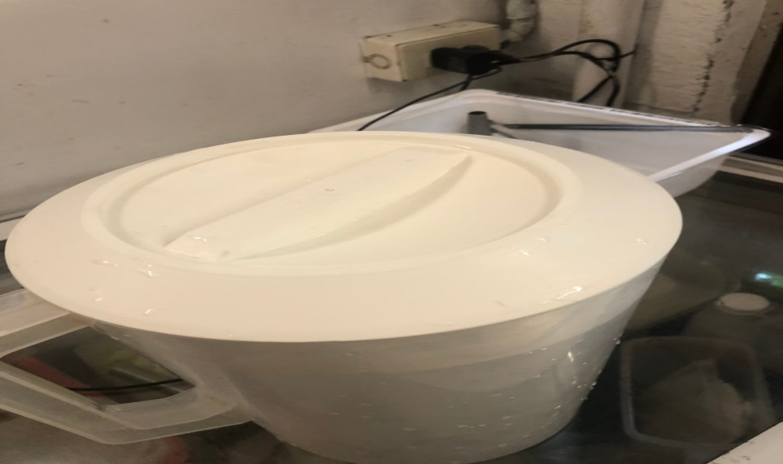 | 茶壺蓋子不潔  (已改善)
99早餐 | 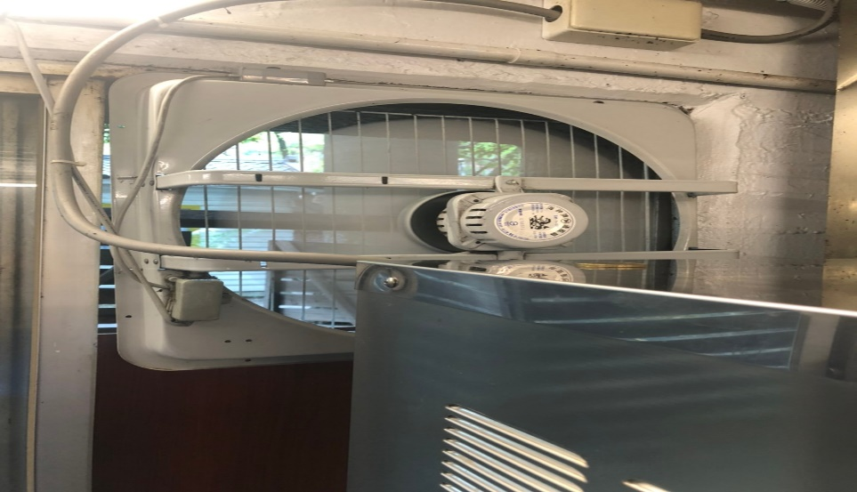 | 電風扇不潔(已改善)
南樓自助餐  /中央廚房 | 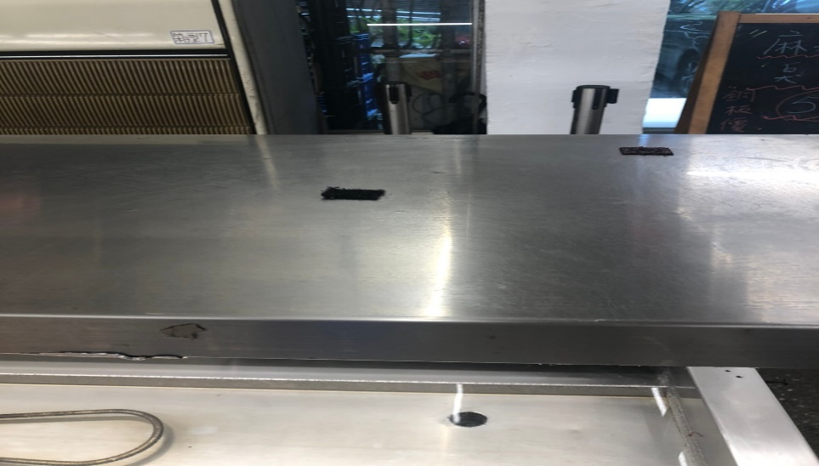 | 打菜台上方不潔(已改善)
陳記咖哩鐵板 | 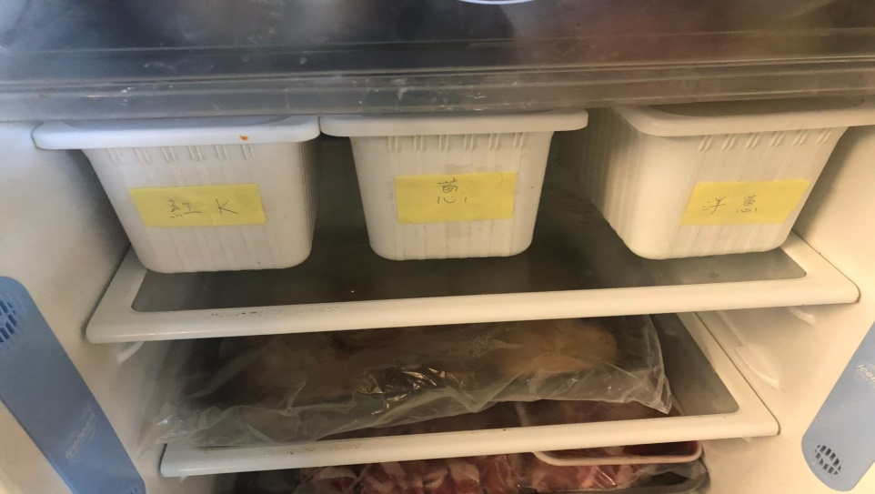 | 冷藏庫食材未寫上有效日期(已改善)
哈瓦那義大利麵&焗烤 | 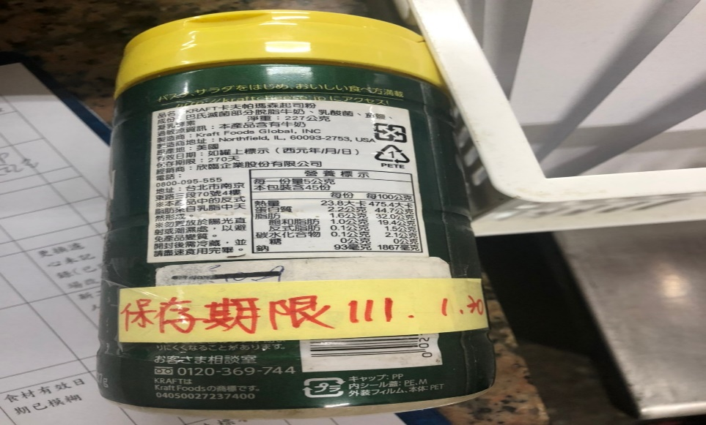 | 需清楚標示出有效日期(已改善)
茶覺 | 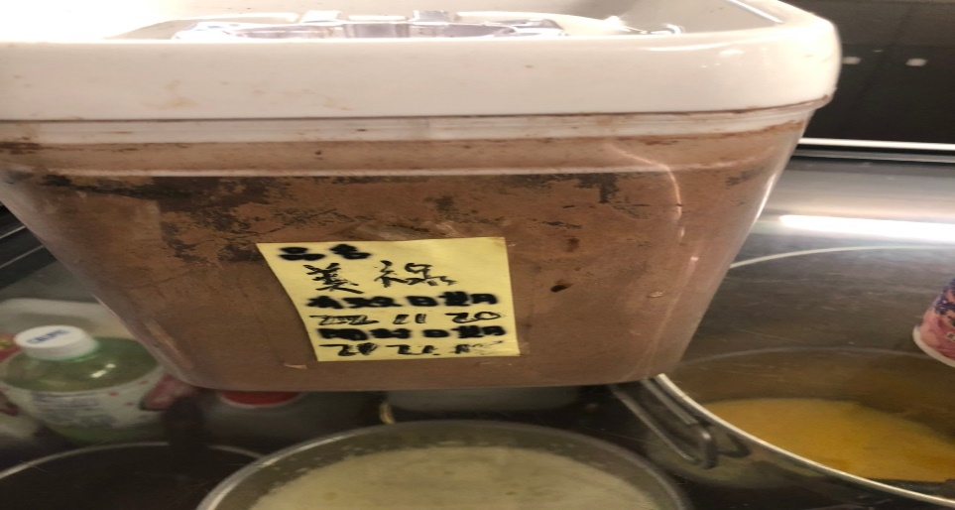 | 食材有效日期已模糊(已改善)
茶覺 | 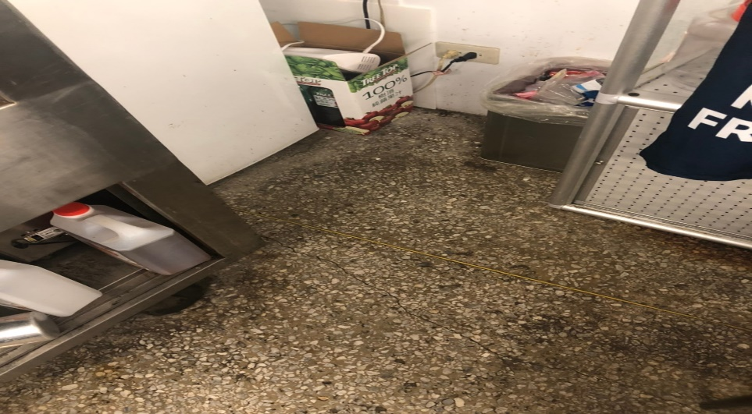 | 拖鞋隨便置放於工作區域  (已改善)
茶覺 | 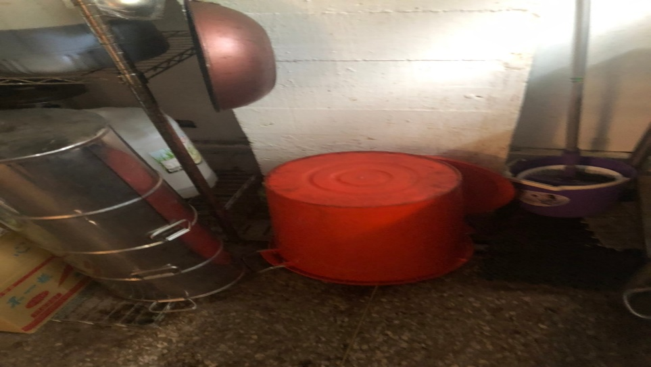 | 垃圾桶未加蓋(已改善)

表3.本週個別餐廳缺失統計表
餐廳 |  | 作業場所  衛生管理 | 從業人員  衛生管理 | 驗收及儲存  衛生管理 | 其他
尚志 | 幸福美饌自助餐/中央廚房(未營業)
 | 小食麵 |  |  | 未寫冷藏設備溫度記錄
 | 真元氣滷味
 | 小綿羊快餐
 | 哈瓦那義大利麵&焗烤
 | 壹而美早餐 |  |  | - 未使用的不潔容器請丟棄  - 冷凍庫溫度需<-18度  - 冷藏庫食材需要完整包覆
 | OA咖啡茶飲 | 果汁機底盤不潔 |  | 內用杯子請用乾淨毛巾覆蓋避免灰塵
經營 | 99早餐
 | 玉福滷味 |  |  | 冷凍庫內食材請完整覆蓋
 | 茶覺
 | 陳記咖哩鐵板
 | 八方雲集 |  |  |  | 食材進貨紀錄未寫
 | 南樓自助餐  /中央廚房 | 打菜檯請保持乾淨 |  | 冷凍庫內食材請完整覆蓋 | 有黑葉的高麗菜需挑起來

表4.本週檢查缺失照片
小食麵 | 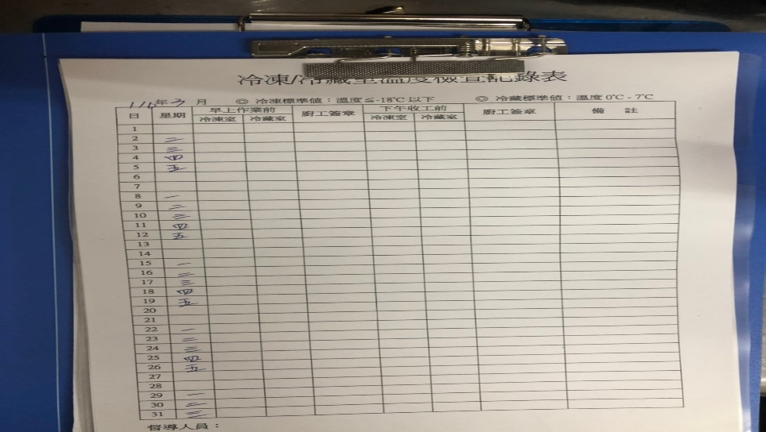 | 未寫冷藏設備溫度記錄
壹而美早餐 | 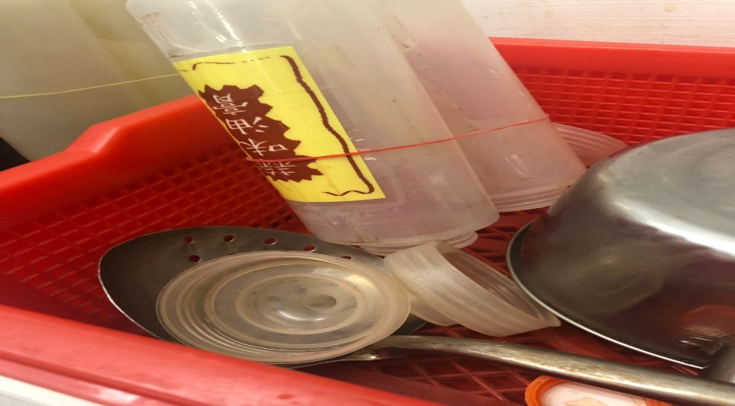 | 未使用的不潔容器請丟棄
壹而美早餐 | 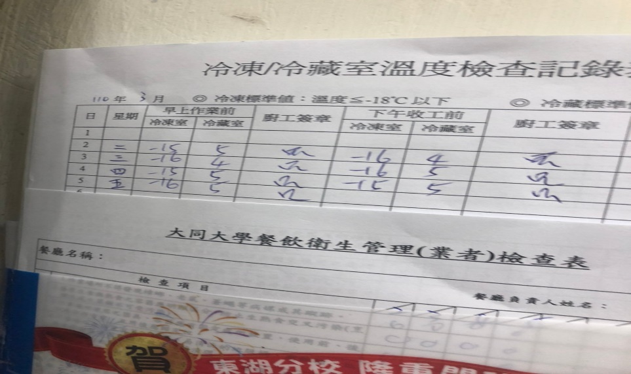 | 冷凍庫溫度需<-18度
壹而美早餐 | 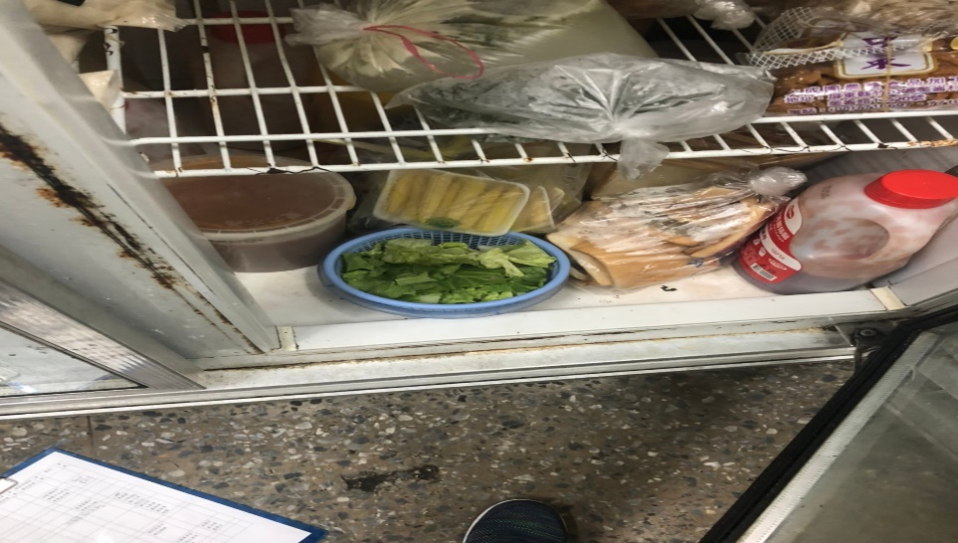 | 冷藏庫食材需要完整包覆
OA咖啡茶飲 | 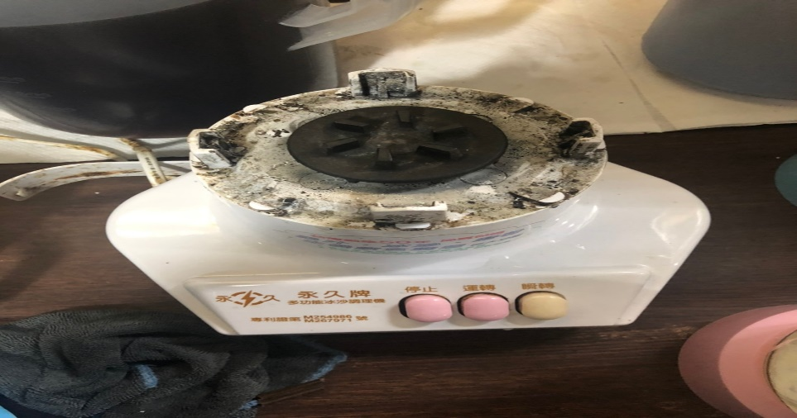 | 果汁機底盤不潔
OA咖啡茶飲 | 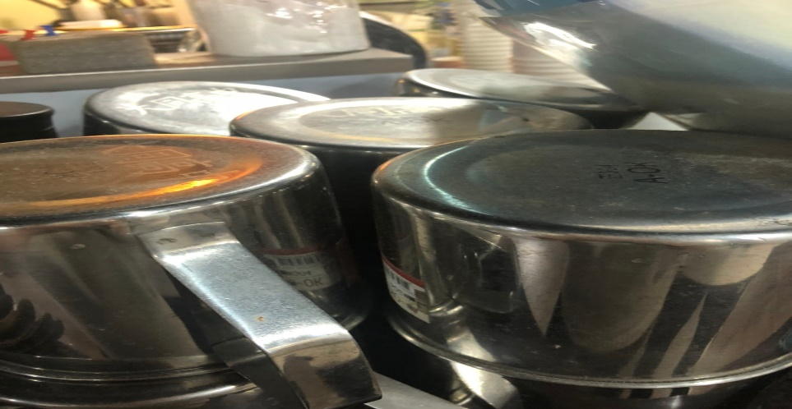 | 內用杯子請用乾淨毛巾覆蓋避免灰塵
南樓自助餐  /中央廚房 | 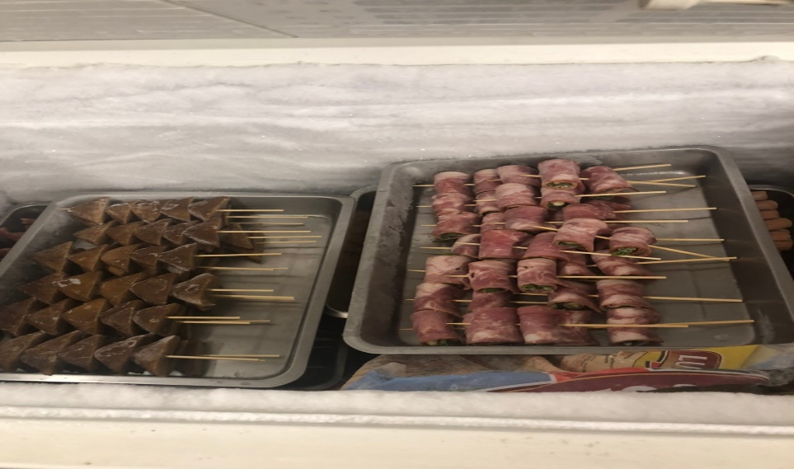 | 冷凍庫內食材請完整覆蓋
南樓自助餐  /中央廚房 | 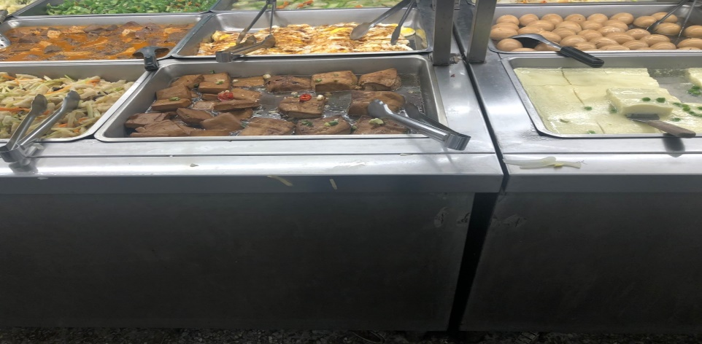 | 打菜檯請保持乾淨
南樓自助餐  /中央廚房八方雲集 | 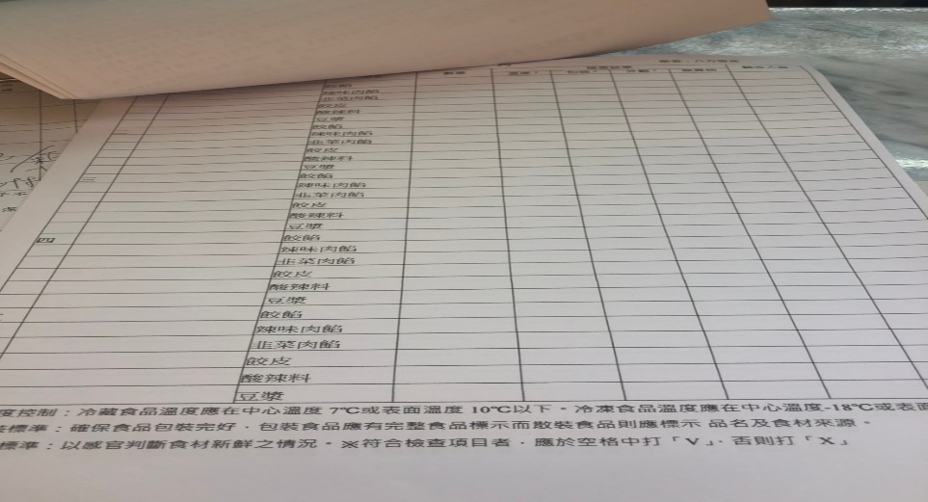 | 食材進貨紀錄未寫
玉福滷味 | 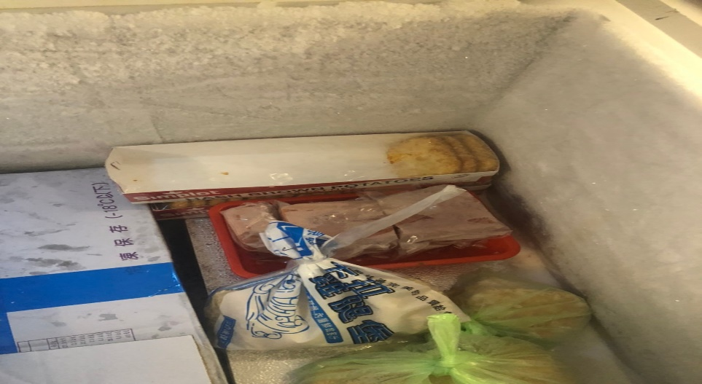 | 冷凍庫內食材請完整覆蓋

表5.本週熱藏食物中心溫度檢測照片記錄
餐廳/菜餚 | 照片 | 中心溫度
南樓自助餐  /中央廚房什錦肉片 | 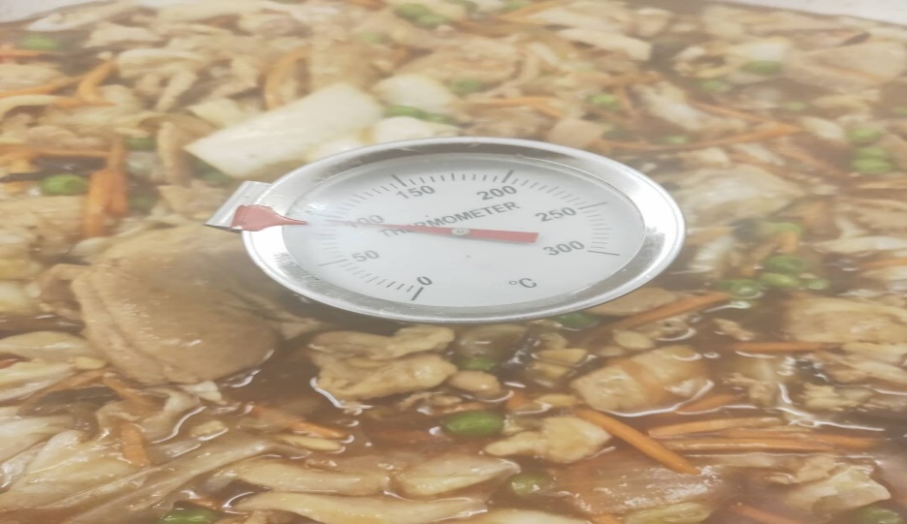 | 90℃
小綿羊  豬肉片 | 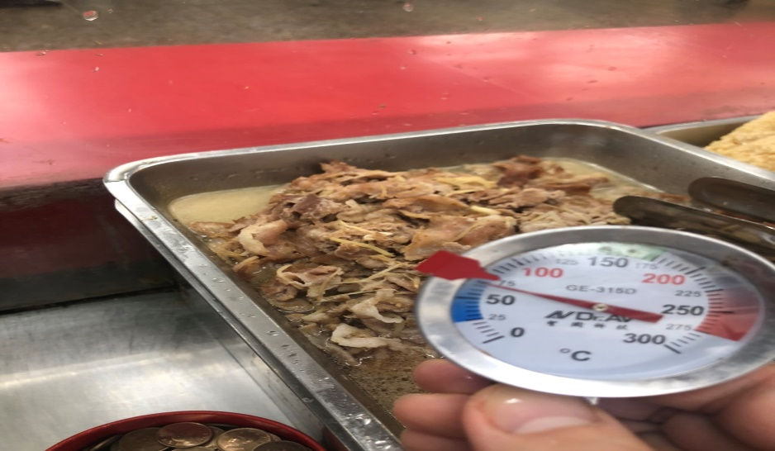 | 70℃

敬陳
總務長
承辦人 | 總務處組長 | 總務長

